安全评价报告公开信息表
项目名称 | 中国石油天然气股份有限公司江西南昌卫东加油站安全现状评价报告
完成时间 | 2025年12月
评价人员
 | 姓名 | 资格证书号 | 从业号
项目负责人 | 徐顺星 | S011041000110192002229 | 018803
项目组成员 | 乔贯德 | 1700000000300087 | 030797
项目组成员 | 舒斌 | 0800000000205889 | 013031
项目组成员 | 刘二平 | 03320241036000000887 | 37250438462
项目组成员 | 赵云峰 | 1600000000200809 | 030095
技术专家 | /
现场勘察人员及时间 | 徐顺星、乔贯德 2025.12.03
现场核查的人员和时间 | 徐顺星、乔贯德 2025.12.05
项目简介 | 中国石油天然气股份有限公司江西南昌卫东加油站（以下简称“该加油站”）于2009年10月20日成立，企业类型为股份有限公司分公司（上市、国有控股），负责人为周啟春，统一社会信用代码为91360100696060756F，注册地址位于江西省南昌市红谷滩区江西省南昌市红谷滩区沙井街办卫东村，经营范围为：食品销售，烟草制品零售，电子烟零售，住宿服务，出版物零售，建设工程施工，药品零售，发电业务、输电业务、供（配）电业务，互联网信息服务，餐饮服务，网络预约出租汽车经营服务，农药零售，成品油零售等。该加油站主营的危险化学品为汽油和柴油。  该加油站土地归属南昌市红谷滩区沙井街道办事处卫东村村民委员会；由出租方（秦小菊、南昌市新艺企业管理有限公司）与承租方（中国石油天然气股份有限公司江西销售分公司）签订有《加油站资产租赁合同》，位于江西省南昌市红谷滩区红谷六路与碟子湖大道交汇处的卫东加油站由中国石油天然气股份有限公司江西南昌卫东加油站运营。  该加油站于2024年09月14日取得了南昌市商务局出具的成品油零售经营批准证书，编号：油零售证书第洪商0060号，有效期至2027年09月30日；于2024年06月14日取得了南昌市应急管理局出具的危险化学品经营许可证，编号：赣洪应急经（甲）[2024]00064，有效期至2027年08月24日。  该加油站主要经营92#、95#、98#汽油和0#柴油，共设有5台双层承重油罐，其中2台30m³的92#汽油储罐、1台30m³的95#汽油储罐、1台30m³的98#汽油储罐、1台30m³的0#柴油储罐，加油站总容积为150m³，折算容积为135m³（柴油折半）；设有6台4枪加油机，汽油卸油、加油设置了油气回收系统。按照《汽车加油加气加氢站技术标准》（GB50156-2021）中对加油站等级的划分，该加油站为二级加油站。该加油站于2025年11月02日在该加油站西南侧，附房东南侧区域增设全自动洗车机1台等。  根据《国民经济行业分类》GB/T4754-2017（2019修改版），该加油站行业分类代码和类别：[F5265]机动车燃油零售。根据《产业结构调整指导目录》（2024年修改本），该加油站属于允许类项目，不属于限制、淘汰类；所采用的工艺、设备和产品均不在国家经贸委公布的《淘汰落后生产能力、工艺和产品的目录（第一、二、三批）》范围内。  根据该加油站装置区及设施的主要危险部位和其存在的危险、有害物质，经综合分析，潜在的主要危险、危害因素有：火灾爆炸、车辆伤害、触电、物体打击、高处坠落、机械伤害、中毒窒息、坍塌、灼烫、高温等。  依据《危险化学品重大危险源辨识》（GB18218-2018），对各单元内存在危险化学品数量辨识可知，该加油站未构成重大危险源。
工艺流程 | 工艺流程简图  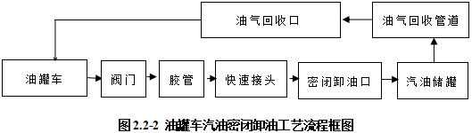  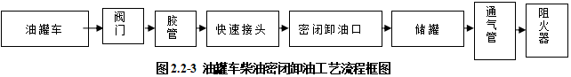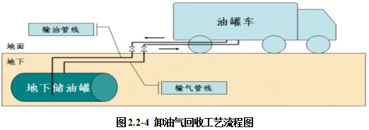  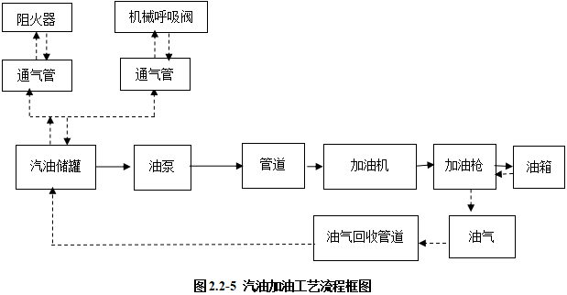  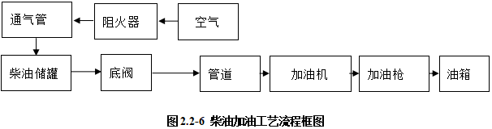
被评价单位信息反馈情况 | 满意

